仮想チームビルダー 使い方ガイド

デイトラポケット — 仮想チームキット

2026年3月 / 株式会社デイトラ

はじめに

セットアップお疲れ様でした！
ビルダーでの構築が完了し、CLAUDE.md が司令塔モードに切り替わったら、仮想チームはもう使える状態です。

このガイドでは、仮想チームの日常的な使い方を説明します。
「起動方法」から「チームの育て方」まで、順番に読んでいけば一通りわかるようになっています。

⏳ 所要時間の目安: このガイドを読むのは10分程度です

1. 仮想チームの起動方法

仮想チームを使うときは、毎回この手順で起動します。

手順

- Antigravityで `my-virtual-team` フォルダを開く
  - 「ファイル → フォルダーを開く」で、セットアップ時に作った my-virtual-team フォルダを選択します

- ターミナルパネルを表示する
  - 画面下部にターミナルパネルが表示されていない場合は、` Command(⌘) + J で表示できます

- `claude` と入力して `Enter` を押す

claude

これだけで、CLAUDE.md（司令塔）が自動で読み込まれ、仮想チームが起動します。

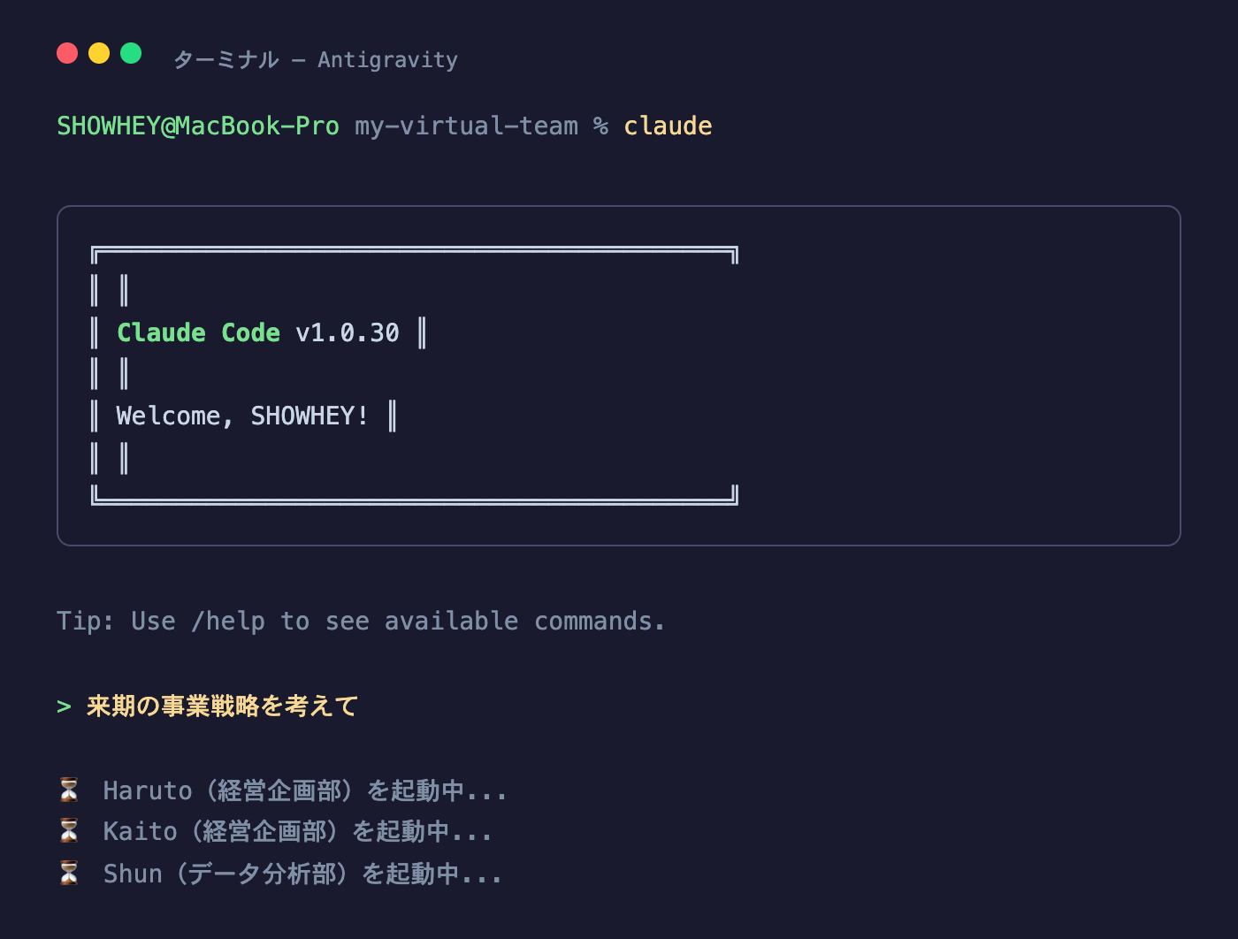

↑ ターミナルで claude と入力した画面です。> マークが表示されたら、仮想チームが起動しています。 ❌ うまくいかなかった場合: claude コマンドが見つからない場合はターミナルを再起動してください。

💡 終了したいとき: Ctrl + C を2回押すと、Claude Codeが終了して通常のターミナルに戻ります。

2. 指示の出し方（基本）

仮想チームへの指示は、日本語でそのまま話しかけるだけです。

チーフ（司令塔）がその内容を読み取って、最適なエージェントを自動で判断して起動してくれます。
部門名やエージェント名を覚える必要はありません。

指示の例

やりたいこと | 指示の例
SNS投稿を考えてほしい | 「今週のインスタ投稿ネタを5つ考えて」
提案書を作りたい | 「○○社への提案書のたたき台を作って」
経費を整理したい | 「今月の経費を確認して」
採用したい | 「デザイナーの求人票を書いて」
戦略を考えたい | 「来期の事業計画を作って」
競合を調べたい | 「○○社の動きを調査して」
ブログを書きたい | 「○○についてのブログ記事を書いて」
X記事を書きたい | 「○○についてのX長文記事を書いて」

特別な書き方は不要です。普段の言葉でそのまま話しかけてください。

💡 改行したいとき: Option + Enter で改行できます。Enter だけだと送信されてしまうので注意してください。

3. スラッシュコマンド

スラッシュコマンドって何？

部門を直接指定できるショートカットです。

通常はチーフが自動で適切な部門を判断してくれますが、
「この指示はマーケティング部にやらせたい」と自分で決めたいときに使います。

使い方

スラッシュ（/）＋部門名＋指示内容、と入力するだけです。

/marketing 今月のSNS運用計画を立てて

/sales ○○社への見積もりを作って

/admin 今月の経費をまとめて

スラッシュコマンドの一覧は、.claude/commands/ フォルダのファイル名で確認できます。CLAUDE.md のルーティングテーブルにも対応する部門が記載されています。
普段は使わなくてもまったく問題ありません。チーフに任せておけばOKです。

4. 結果の見方

仮想チームが仕事を終えると、以下のような形式で結果が返ってきます。

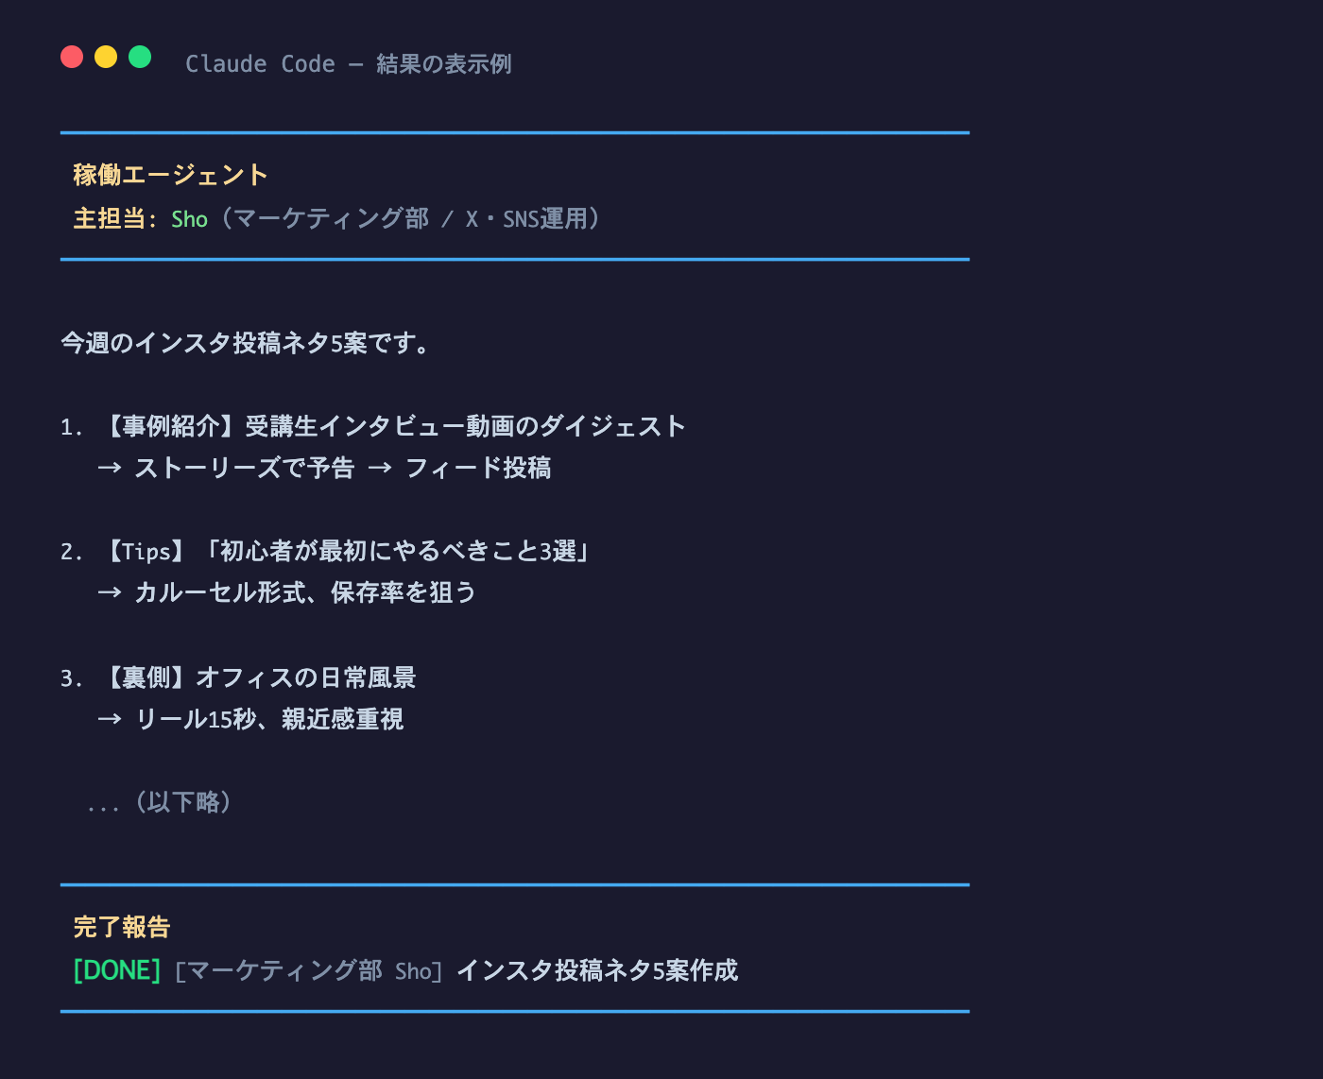

結果の構造

━━━━━━━━━━━━━━━━━━━━━━━━━━━━━━━━━━━━━
稼働エージェント
主担当: Sho（マーケティング部 / SNS運用）
━━━━━━━━━━━━━━━━━━━━━━━━━━━━━━━━━━━━━

（ここに結果の本文が表示される）

━━━━━━━━━━━━━━━━━━━━━━━━━━━━━━━━━━━━━
完了報告
[DONE] [マーケティング部 Sho] インスタ投稿ネタ5案作成
━━━━━━━━━━━━━━━━━━━━━━━━━━━━━━━━━━━━━

各パートの意味

パート | 意味
ヘッダー（稼働エージェント） | その指示を担当したエージェントの名前と部門が表示されます。複合タスクの場合は「サブ」として複数名が表示されることもあります
本文 | エージェントが作成した結果です
フッター（完了報告） | タスクの完了状態が表示されます

ステータスの意味

ステータス | 意味
[DONE] | タスク完了。結果をそのまま確認してください
[WIP] | 作業中（Work In Progress）。途中経過が報告されています
[REVIEW] | 確認待ち。あなたのフィードバックを待っています

5. 仮想チームを育てる

ここが最も重要なセクションです。

仮想チームは、使い始めた瞬間が一番「賢くない」状態です。
使いながら少しずつ育てていくことで、あなたの事業にぴったりのチームに成長していきます。

仮想チームには guidelines/（社内マニュアル）、agents/（エージェント定義）、.claude/skills/（ワークフロー）、.claude/commands/（部門ルーター）、.claude/rules/（共通ルール）、templates/（テンプレート）の6種類のファイルがあります。このうちメインで育てるのは guidelines/ と agents/ です。.claude/skills/ にはよく使うワークフローを追加でき、.claude/rules/ は基本的に編集不要です。育て方は大きく3つあります。

5-1. guidelines を育てる

guidelines って何？

guidelines/ フォルダに入っているファイルは、全エージェントが参照する「社内マニュアル」 です。

会社で新しいルールを決めたら全社員に共有しますよね。
それと同じで、guidelines/ にルールを書いておけば、すべてのエージェントがそのルールに従って動きます。

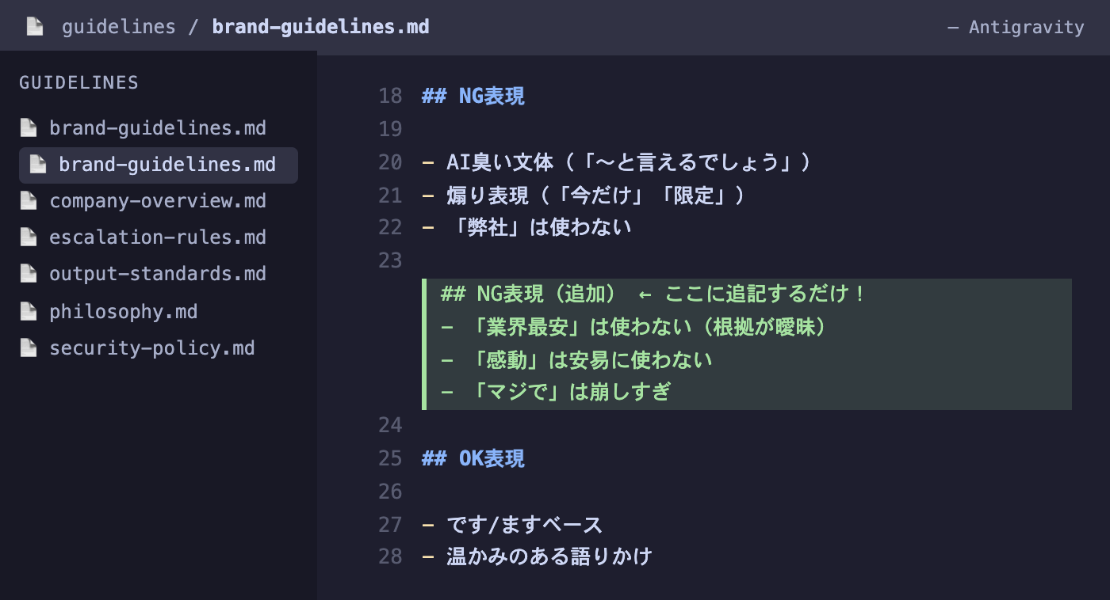

↑ Antigravityで guidelines フォルダのファイルを開いて編集している画面です。

追記するだけで全エージェントに反映

やることは簡単です。Claude Codeに「この表現はNGにして」「この方針を追加して」と伝えるだけ。
Claude Codeが guidelines/ のファイルを自動で編集して、次からすべてのエージェントに反映してくれます。

もちろん、自分で guidelines/ のファイルをAntigravityで直接開いて編集してもOKです。

よくある追記パターン

ファイル | どんなときに追記する？ | 追記する内容の例
brand-guidelines.md | 表現のOK/NGに気づいたとき | 「この言い回しはNG」「こう言い換えて」
output-standards.md | 出力フォーマットを統一したいとき | 「見出しはこの形式で」「数字は必ず根拠をつけて」
company-overview.md | 事業内容に変化があったとき | 新サービスの情報、実績の更新
philosophy.md | 考え方に変化・気づきがあったとき | 新しい方針、価値観の追加

追記の具体例

たとえば、エージェントが「業界最安」という表現を使ってきたとします。
「根拠が曖昧だからこの表現は使ってほしくないな」と思ったら、Claude Codeにこう伝えるだけです:

「業界最安」という表現はNGにして。根拠が曖昧になるから。brand-guidelines.mdに追記しておいて。

Claude Codeが自動で brand-guidelines.md に以下のように追記してくれます:

## NG表現（追加）
- 「業界最安」は使わない（根拠が曖昧になるため）

これだけで、次からすべてのエージェントがこの表現を避けるようになります。

💡 最初から完璧にする必要はありません。 使いながら「ここ、違うな」と感じたことを足していくのがコツです。毎回少しずつ追記していくだけで、チーム全体のアウトプットが着実に良くなっていきます。

5-2. エージェントを調整する

エージェントの出力が「ちょっと違うな」と感じたら、Claude Codeに調整を指示できます。

agents/ フォルダの中にある .md ファイルが、各エージェントの「設定書」です。
Claude Codeに伝えれば、自動で設定を書き換えてくれます。

何を変えられる？

変えたいこと | Claude Codeへの指示例
文章のトーンが合わない | 「Shoのトーンをもっと丁寧にして」
カバーする領域を広げたい | 「Shoにメルマガの企画もやらせたい」
判断の基準を変えたい | 「経費の承認は5万円以上だけ確認するようにして」

具体例

たとえば、マーケティング部の「Sho」の出力がカジュアルすぎると感じたら:

Shoのトーンが崩れすぎてるから、ですます調の落ち着いたトーンに変更して。agents/のファイルも更新しておいて。

Claude Codeがエージェント定義ファイルを自動で書き換えてくれます。
次の指示から、Shoは修正後のトーンでアウトプットを出してくれます。

5-3. エージェントを増やす／減らす

仮想チームの人数は、自由に増減できます。
Claude Codeに指示するだけで、ファイルの作成・削除まで自動でやってくれます。

エージェントを増やす

Claude Codeにこう伝えるだけです:

IRの専門エージェントを追加して。投資家向け資料の作成とピッチ準備を担当させたい。

Claude Codeが agents/ に新しい定義ファイルを作成し、.claude/commands/ の部門ルーターにも自動で追記してくれます。

エージェントを減らす

M&A評価部のKokiは使ってないから削除して。

Claude Codeが該当ファイルを削除し、部門ルーターからも自動で除去してくれます。

💡 迷ったら増やしてみて、不要なら消す。 Claude Codeに「追加して」「消して」と言うだけなので、気軽に試してみてください。

6. 💡 Tips集: 仮想チームをもっと活用するコツ

ターミナル分割で効率アップ

ターミナルパネルを分割すると、片方でClaude Code（仮想チーム）を動かしながら、もう片方で通常のコマンドを打てるので作業がスムーズになります。

- アイコンで分割: ターミナルパネルの右上にある「分割」アイコン（□を縦に割ったマーク）をクリック
- 右クリックで分割: ターミナルパネル上で右クリック →「ターミナルの分割」を選択

たとえば、左側で仮想チームにX記事の作成を依頼しながら、右側で guidelines のファイルを確認する、といった使い方ができます。

`/review` で仮想チームを進化させる

仮想チームは使い込むほど賢くなりますが、さらに改善提案を自動で受け取る仕組みがあります。

一連のタスクが終わったタイミングで /reviewタスクが一段落すると自動で振り返りが行われることもありますが、/review と入力して手動で呼び出すこともできます。以下の3点について振り返り、該当があれば提案してくれます:

- スキルの追加提案 — 繰り返し使いそうなワークフローがあれば、スラッシュコマンドとしての切り出しを提案
- エージェント追加の提案 — 今の構成でカバーしきれない専門領域があれば、新エージェントを提案
- バックグラウンドエージェント化の提案 — 定期実行できそうなタスク（監視、レポート、自動収集等）があれば自動化を提案

「この業務には専任のエージェントがいた方がいいな」という判断は、1回の応答では難しいので、タスクが一段落したタイミングで呼び出す方式にしています。

💡 タスクがひと段落したら /review を実行するのがおすすめです。仮想チームが自然に進化していきます。

アウトプットをGoogle Driveに出力する

仮想チームが生成した資料（提案書、レポート、議事録など）の出力先をGoogle Drive for Desktopのマイドライブ配下に指定すると、以下のメリットがあります:

- 生成した資料が自動的にクラウドに同期される（バックアップ不要）
- チームメンバーとの共有が即座にできる（リンクを送るだけ）
- リポジトリが資料ファイルで肥大化しない

設定方法: Claude Codeに以下のように伝えるだけです。

アウトプットはGoogle Driveのマイドライブ配下に出力して。CLAUDE.mdにもその設定を書いておいて。

guidelinesは「育てるもの」

最初から完璧なguidelinesを書く必要はありません。

使っていくうちに「この表現はNGだな」「この書き方がいいな」と気づいたことを、Claude Codeに伝えるだけで guidelines/ に自動追記されます。

まずは1週間使ってみて、気になった点を3つフィードバックする。それだけで明らかに出力が変わります。

7. Slack通知の設定（オプション）

仮想チームのタスク完了時に、Slackに通知を飛ばすことができます。

⚠️ この設定はやや技術的です。 難しいと感じたらスキップしてOKです。Slack通知がなくても仮想チームは問題なく使えます。

Slack Appの作成手順

- ブラウザで https://api.slack.com/apps にアクセスします

- 「Create New App」→「From scratch」を選択
  - 新しいSlackアプリを1から作成します

- App Nameに好きな名前を入力
  - 例: 「仮想チーム通知」（何でもOKです）

- Workspaceを選択して「Create App」をクリック
  - 通知を送りたいSlackワークスペースを選びます

- 左メニューの「OAuth & Permissions」をクリック
  - アプリに「何ができるか」の権限を設定するページです

- 「Bot Token Scopes」で以下の2つを追加:
  - chat:write — チャンネルにメッセージを送る権限
  - im:write — ダイレクトメッセージを送る権限

- ページ上部の「Install to Workspace」をクリック
  - 作成したアプリをワークスペースにインストールします

- 「Bot User OAuth Token」をコピー
  - xoxb- で始まる文字列です。これがSlack連携に必要なトークンです

設定ファイルへの保存

セットアップガイドのステップ8でSocialData APIキーを保存したのと同じ .env ファイルに、Slackのトークンを追記します。

Antigravityのターミナルパネルで以下をコピペして実行してください（コピペでOKです）:

echo 'SLACK_BOT_TOKEN=xoxb-ここにトークンを貼る' >> ~/.config/virtual-team/.env

echo 'SLACK_USER_ID=ここにユーザーIDを貼る' >> ~/.config/virtual-team/.env

xoxb-ここにトークンを貼る と ここにユーザーIDを貼る の部分を、それぞれコピーした値に置き換えてから実行してください。

SlackユーザーIDの確認方法

- Slackで自分のプロフィール画像をクリック
- 「プロフィール」→「⋯」→「メンバーIDをコピー」

動作確認

chmod +x scripts/slack-notify.sh
./scripts/slack-notify.sh single "テスト" "テスト部門" "通知テスト" "完了"

SlackのDMに通知が届けば成功です。 ✅ うまくいった場合: SlackのDMに「通知テスト」というメッセージが届きます。 ❌ うまくいかなかった場合: トークンやユーザーIDが正しいか確認してください。.env ファイルの内容を見直すのが近道です。

Slack連携の活用アイデア

Slack連携を設定すると、仮想チームからの報告をSlackで受け取れるようになります。
たとえば、こんな使い方ができます:

活用例 | 仮想チームへの指示例
日報を送らせる | 「今日やったタスクをまとめてSlackに日報として送って」
週報を送らせる | 「今週の活動を振り返って、週報をSlackに送って」
朝のニュースを届けてもらう | 「○○業界の今朝の注目ニュースを3つピックアップしてSlackに送って」
タスク完了を通知する | 「この提案書ができたらSlackに知らせて」
競合の動きを共有する | 「○○社の最新の動きを調べてSlackに共有して」

仮想チームが仕事を終えたときに自動で通知が飛ぶので、ターミナルを見ていなくても結果を受け取れます。

8. Notion連携の設定（オプション）

仮想チームからNotionのページやデータベースを直接読み書きできるようになります。
活動ログの記録、議事録の保存、タスク管理など、Notionを使った業務が仮想チーム経由で自動化できます。

Notion連携がなくても仮想チームは問題なく使えます。

設定手順

APIキーの取得は不要です。2つのステップで完了します。

ステップ1: NotionのMCPサーバーを登録する

まず、Claude CodeにNotionの接続先を登録します。
Claude Codeを終了した状態（通常のターミナル画面）で、以下をコピペして（コピペでOKです） Enter を押してください:

claude mcp add --transport http notion https://mcp.notion.com/mcp

これでClaude Codeに「Notionと連携できるようにする」という設定が追加されます。
この操作は初回のみ必要です。

ステップ2: Claude Codeを起動してNotionにログインする

- Claude Codeを起動します:

claude

- Claude Codeの中で、以下を入力して `Enter`:

/mcp

- 「notion」を選択してください
  - 十字キー（↑↓）で「notion」を選んで Enter を押します

- ブラウザが自動で開きます。Notionアカウントでログインしてください
  - 「Claude Codeにアクセスを許可しますか？」と聞かれたら「許可」をクリック

- ターミナルに「Authentication successful. Connected to notion.」と表示されたら完了です。 ✅ うまくいった場合: 上記のメッセージが表示されます。 ❌ うまくいかなかった場合: ブラウザが開かない場合はURLを手動でコピーして開いてください。

これで、仮想チームがNotionのページ作成・編集・検索・データベース操作をすべて行えるようになります。

何ができるようになる？

やりたいこと | 仮想チームへの指示例
ページを読む | 「このNotionページの内容を確認して: （URL）」
ページを作る | 「Notionに今日の議事録ページを作って」
データベースに記録 | 「このタスクをNotionのデータベースに追加して」
情報を検索 | 「Notionで○○に関するページを探して」

💡 Notionのページ URLを貼り付けて「これ読んで」と言うだけで、仮想チームがページの内容を読み取ってくれます。

Notion連携の活用アイデア

Notionを普段のナレッジ管理に使っている方は、仮想チームと組み合わせることで活用の幅が広がります。

活用例 | 仮想チームへの指示例
議事録から資料を作成 | 「この議事録から提案書を作って新しいページに保存して:（URL）」
活動ログを記録 | 「今日のタスク結果をNotionのデータベースに記録して」
既存ページをもとに作業 | 「このNotionページの企画書をベースに提案書を作って:（URL）」
競合調査を蓄積 | 「○○社の調査結果をNotionの競合分析ページに追記して」
ナレッジを参照させる | 「Notionの社内マニュアルを読んで、それに沿ったFAQを作って:（URL）」

Notionに情報を溜めるほど、仮想チームが参照できる知識が増え、アウトプットの精度が上がっていきます。

よくある質問

Q: 「Agent tool が使えない」と言われた
→ Proプランでも基本機能は使えます。ただし、Maxプランの方がトークン（利用量）の上限が高く、複数エージェントの並列起動にも余裕があります。頻繁に制限がかかる場合はMaxプランへのアップグレードを検討してみてください。

Q: エージェントの結果がイマイチ
→ guidelines/ の内容を充実させてみてください。特に brand-guidelines.md と output-standards.md が品質に直結します。「5-1. guidelinesを育てる」を参考に、少しずつ追記していくのがおすすめです。

Q: 特定の部門が反応しない
→ .claude/commands/ の該当部門ルーターを確認してください。エージェント名やファイルパスが正しいか確認します。

Q: ビルダーモードに戻したい
→ ターミナルで以下を実行してください:
cp CLAUDE.md.builder CLAUDE.md
次回 claude を起動するとビルダーモードに戻ります。

Q: 全部やり直したい
→ フォルダの中身を整理して、CLAUDE.md と scripts/ だけを残してください。その状態で claude を起動すると最初からやり直せます。

Q: 途中でやめたい
→ Claude Codeを閉じるだけでOKです。Ctrl + C を2回押せば終了できます。

Q: ファイルを自分で編集していい？
→ もちろんです！ guidelines/ フォルダのファイルは使いながら育てていくものです。どんどん編集してください。agents/ のファイルも自由に編集できます。

Q: 「command not found」系のエラーが出る
→ セットアップガイドの「よくある質問」「よくあるトラブル」を参照してください。 ■ Q: 仮想チームの構造をアップグレードしたい → 新しいバージョンがリリースされた際のマイグレーションプロンプトが用意されています。購入者限定Discordのアップデートチャンネルをご確認ください。

よくあるトラブル

困ったときは、この表を参考にしてみてください。
基本的には「エラーメッセージをAntigravityのチャット欄に貼って聞く」が一番の近道です。

こんなときは | まず試すこと
claude コマンドが見つからない | ターミナルを閉じて開き直す。それでもダメならAntigravityのチャット欄に相談
エージェントが動かない | claude を再起動（Ctrl + C を2回 → claude で再起動）
結果がおかしい・的外れ | guidelines/ の内容を見直す。特に brand-guidelines.md や output-standards.md を充実させる
「Permission denied」と出る | エラーメッセージ全文をAntigravityのチャット欄に貼って相談
スラッシュコマンドが反応しない | .claude/commands/ に該当ファイルがあるか確認。なければCLAUDE.mdのコマンド一覧と照合
トークン上限に達した | しばらく時間を置くか、Maxプランへのアップグレードを検討

エラーが出ても焦らなくて大丈夫です。エラーメッセージをそのままコピーして、
Antigravityのチャット欄に貼り付けて相談してみてください。
ほとんどの場合、解決方法を教えてもらえます。

おわりに

ここまで読んでいただきありがとうございます。

仮想チームは、使い込むほど賢くなるチームです。

最初は「なんかイマイチだな」と感じることもあるかもしれません。
でも、guidelines/ に「こうしてほしい」を少しずつ書き足していくだけで、
チーム全体のアウトプットが着実に良くなっていきます。

完璧を目指す必要はありません。使いながら育てていきましょう。

困ったことがあれば、いつでもAntigravityのチャット欄で相談してみてください。

